79 相互誘導でも高電圧
（高野 哲夫）

- 自己誘導によって生ずる大きな電圧を、二次コイルに誘導起電力として、二次側にも大きな電圧が生ずることを示す。

＜方法＞

- 鉄心入りの一次コイルにネオン管を接続し、乾電池の接続を断続すると、切るときにネオン管が点燈する。（自己誘導）

- 鉄心入りの二次コイルにネオン管を接続し、一次コイルを近づけて、一次コイルに乾電池の接続を断続すると、切るときにネオン管が点燈する。

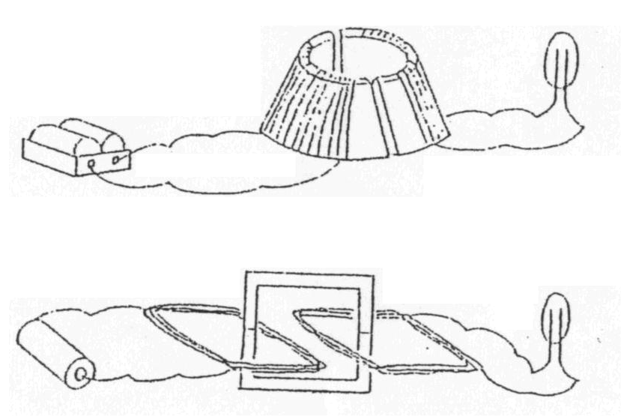
乾電池
乾電池
テレビの偏向コイル
ネオン管
ネオン管
鉄心
一次コイル
二次コイル

